 | 
INSTITUTO TECNICO INDUSTRIAL
FRANCISCO DE PAULA SANTANDER
Presentado por:
Tamara Sofía Forero Fajardo
ANA MARIA PUENTES VARGAS
FERNANDA HOYOS RAMIREZ
Asignatura:
ELECTRICIDAD
Profesor:
NATALIA
PUENTE NACIONL SANTANDER, Colombia
28 de mayo de 2026

Introducción
En este laboratorio se realizó el análisis y montaje de diferentes circuitos eléctricos de corriente continua y corriente alterna utilizando componentes pasivos como resistencias, capacitores y fuentes de alimentación. El objetivo principal fue observar el comportamiento de las señales eléctricas mediante instrumentos de medición como el osciloscopio y la fuente de poder.

Objetivos
- Analizar el funcionamiento de circuitos eléctricos básicos.
- Identificar el comportamiento de la corriente alterna y continua.
- Utilizar correctamente instrumentos de medición electrónica.
- Interpretar los resultados obtenidos en cada montaje.
Circuito 1
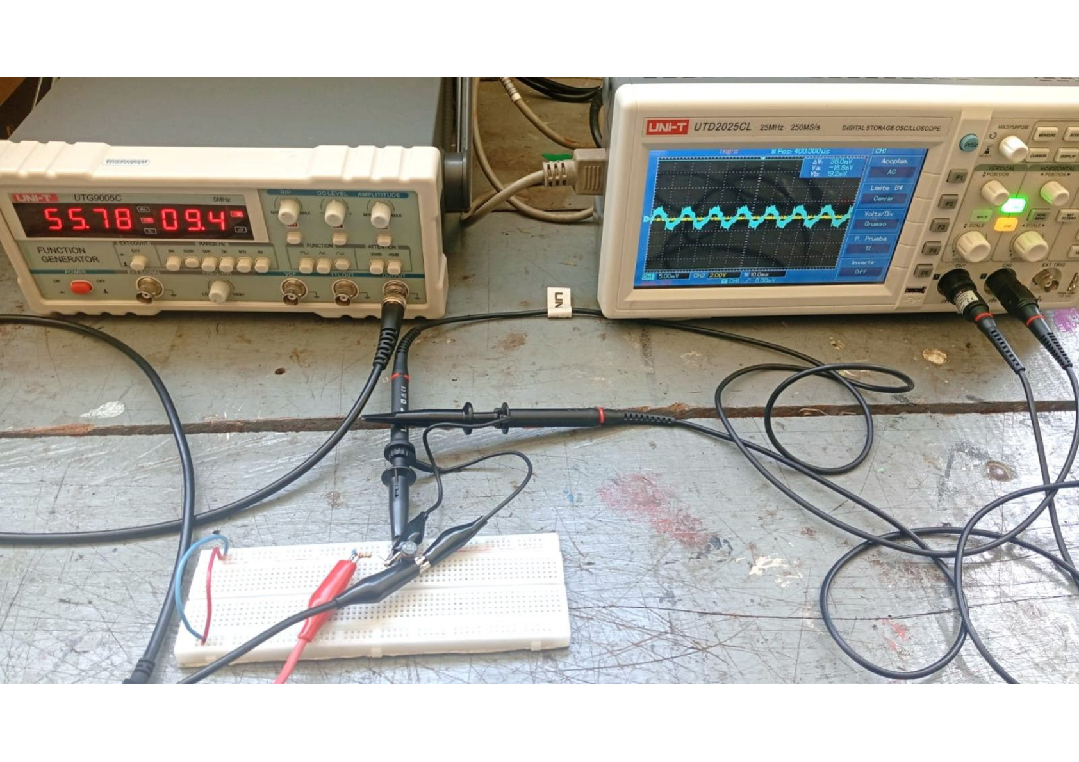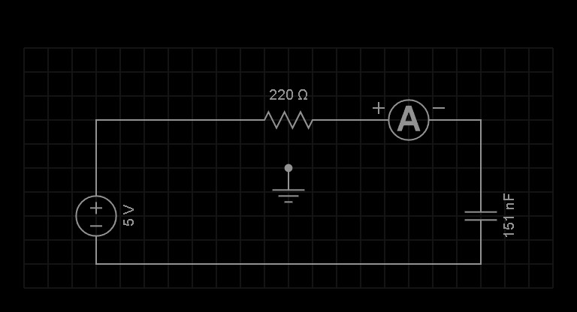

Descripción del circuito
El circuito mostrado corresponde a un circuito RC en serie, formado por una resistencia de 220 Ω y un condensador de 15 nF, alimentados por una fuente de 5 V. El circuito incluye un amperímetro para medir la corriente que circula por la rama principal.
En el montaje experimental se observa el uso de un generador de funciones, un osciloscopio, una protoboard y los componentes electrónicos necesarios para analizar el comportamiento del condensador cuando se aplica una señal eléctrica.

Objetivo General
Analizar el comportamiento de un circuito RC, observando la relación entre voltaje, corriente y el proceso de carga y descarga del condensador.

Objetivos Específicos
- Identificar los componentes de un circuito RC.
- Medir el voltaje y la corriente presentes en el circuito.
- Observar el comportamiento del condensador durante la carga y descarga.
- Comparar los resultados experimentales con los valores teóricos obtenidos mediante la Ley de Ohm.

Materiales
- Generador de funciones.
- Osciloscopio digital.
- Protoboard.
- Resistencia de 220 Ω.
- Condensador de 15 nF.
- Cables de conexión.
- Puntas de prueba para osciloscopio.
- Fuente de alimentación de 5 V.
- Multímetro (opcional).

Componentes del circuito
Componente | Valor
Resistencia (R) | 220 Ω
Condensador (C) | 15 nF
Voltaje de alimentación | 5 V
Instrumentos de medida | Amperímetro y osciloscopio

Funcionamiento
Al aplicar una diferencia de potencial al circuito, el condensador comienza a cargarse a través de la resistencia. Durante este proceso, la corriente es inicialmente alta y disminuye gradualmente hasta acercarse a cero cuando el condensador alcanza su carga máxima. Si se desconecta la fuente, el condensador libera la energía almacenada y se descarga a través del circuito.
El osciloscopio permite observar las variaciones de voltaje en función del tiempo y analizar la respuesta característica del circuito RC.

Circuito 2
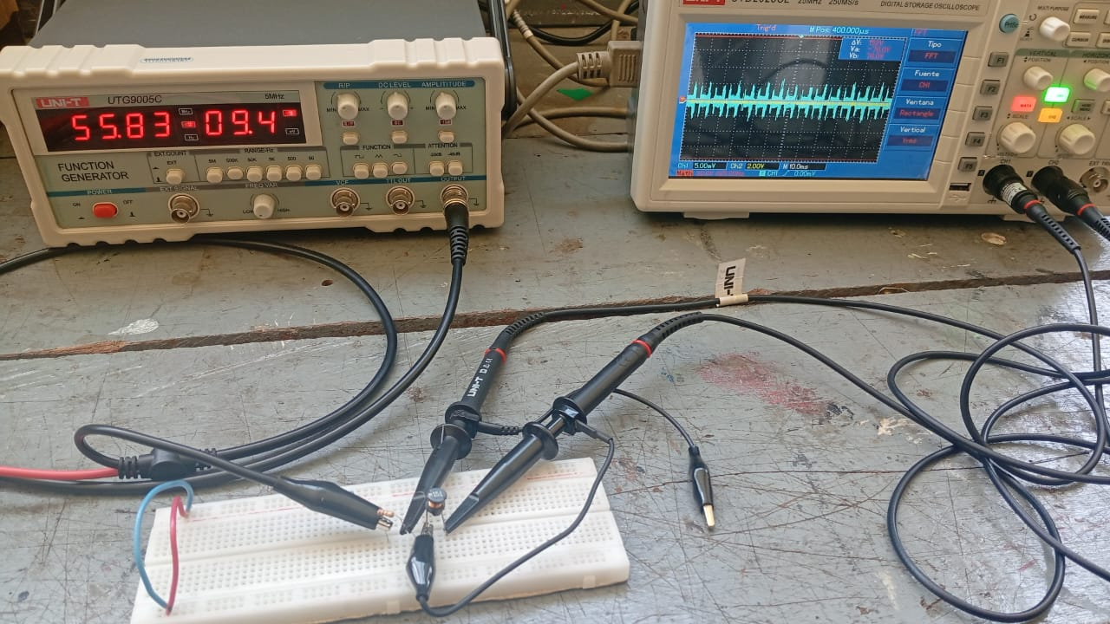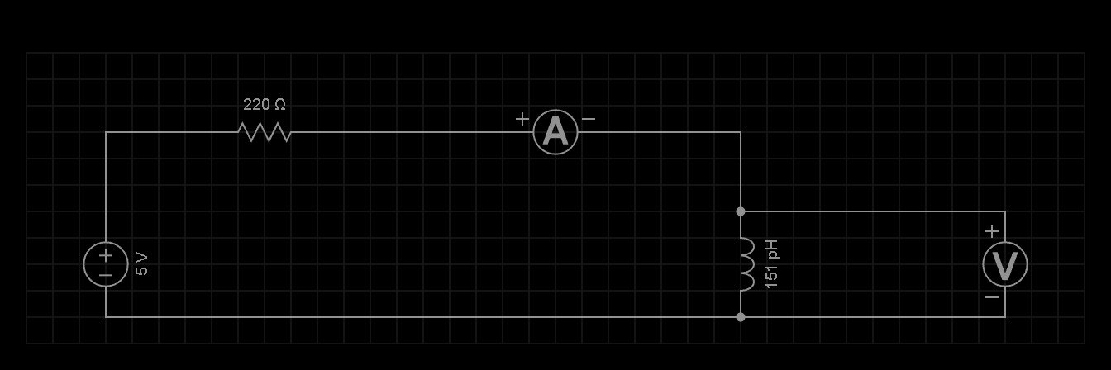

Descripción del circuito
El circuito mostrado corresponde a un circuito RL en serie, compuesto por una resistencia de 220 Ω y una inductancia de 15 mH, alimentados por una fuente de corriente alterna de aproximadamente 5 V. Se utilizan instrumentos de medición para registrar la corriente y el voltaje en el circuito.
La segunda imagen muestra el montaje experimental realizado en protoboard, utilizando un generador de funciones, un osciloscopio, puntas de prueba y los componentes electrónicos necesarios para verificar el comportamiento del circuito.

Objetivo General
Analizar el comportamiento de un circuito RL en corriente alterna, determinando la relación entre voltaje, corriente e impedancia mediante la Ley de Ohm y la teoría de fasores.

Objetivos Específicos
- Identificar los componentes de un circuito RL.
- Medir el voltaje y la corriente del circuito.
- Observar el desfase entre voltaje y corriente producido por la inductancia.
- Comparar los resultados teóricos con los experimentales.

Materiales
- Generador de funciones.
- Osciloscopio digital.
- Protoboard.
- Resistencia de 220 Ω.
- Inductor de 15 mH.
- Cables de conexión.
- Puntas de prueba para osciloscopio.
- Fuente de señal alterna.
- Multímetro (opcional).

Componentes del circuito
Componente | Valor
Resistencia (R) | 220 Ω
Inductor (L) | 15 mH
Voltaje de entrada | 5 V AC
Instrumentos de medida | Amperímetro y voltímetro

Funcionamiento
Cuando se aplica una señal de corriente alterna al circuito, la resistencia limita el paso de la corriente mientras que el inductor se opone a los cambios de corriente mediante su reactancia inductiva. Como consecuencia, la corriente se retrasa respecto al voltaje, generando un desfase característico de los circuitos RL.

Circuito 3
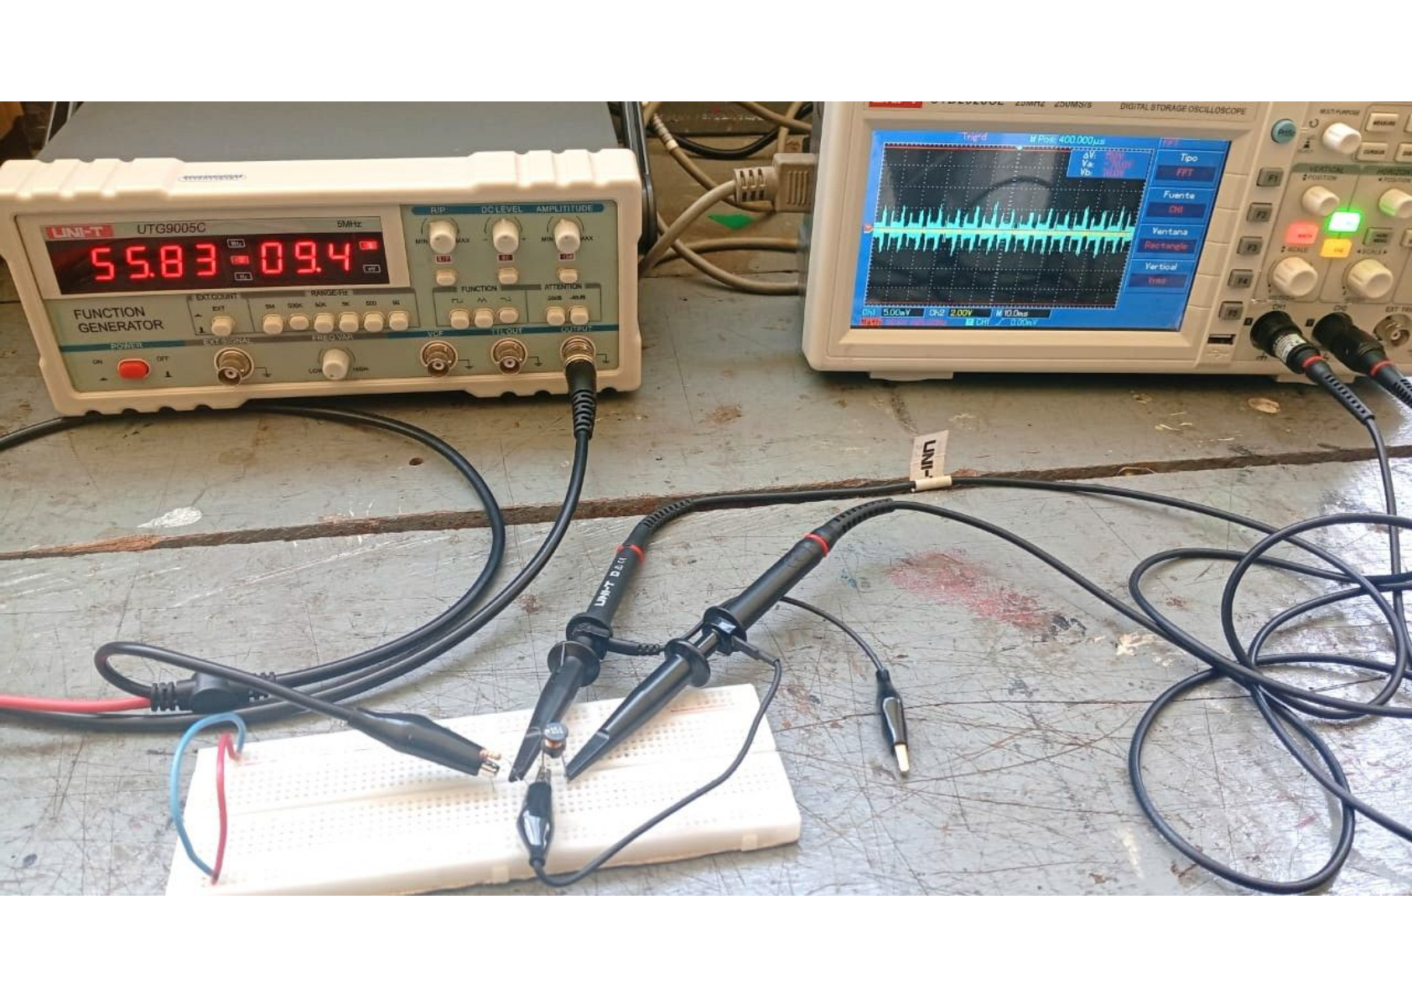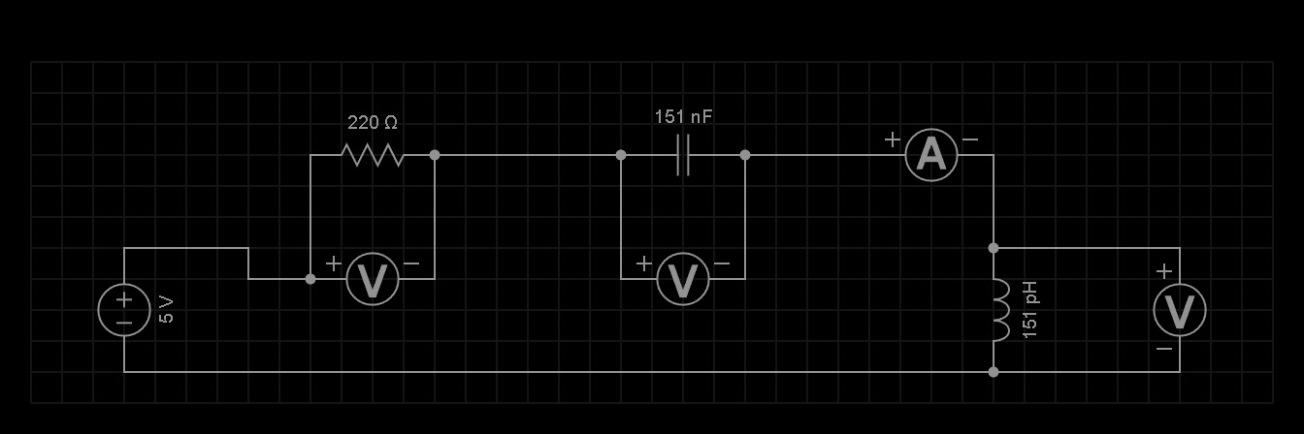

Descripción del circuito
El circuito mostrado es un circuito RLC serie alimentado por una fuente de corriente alterna proveniente de un generador de funciones. Está compuesto por una resistencia de 220 Ω, un condensador de 161 nF y una bobina de 3,6 mH, conectados en serie. Además, se utilizan instrumentos de medición para observar el comportamiento eléctrico de cada componente.
La señal generada por la fuente recorre sucesivamente la resistencia, el condensador y la bobina, circulando la misma corriente por todos los elementos debido a que están conectados en serie. Los voltímetros permiten medir la caída de tensión en cada componente, mientras que el amperímetro mide la corriente total del circuito. El osciloscopio se emplea para visualizar las formas de onda y analizar la relación entre voltaje y corriente.
Este montaje se utiliza para estudiar el comportamiento de los elementos resistivos, capacitivos e inductivos en corriente alterna, así como el fenómeno de resonancia. Al variar la frecuencia de la señal aplicada, cambian las reactancias del condensador y de la bobina, modificando la impedancia total del circuito y la corriente que circula por él.
En la imagen experimental se observa el generador de funciones conectado al circuito montado sobre una protoboard y el osciloscopio registrando la señal, lo que permite analizar de forma práctica la respuesta del circuito RLC ante diferentes frecuencias de excitación.

Objetivo de la práctica
Analizar el comportamiento de un circuito RLC serie cuando se aplica una señal alterna, observando:
- La corriente que circula por el circuito.
- La caída de voltaje en la resistencia, capacitor e inductor.
- El desfase entre voltaje y corriente.
- El fenómeno de resonancia al variar la frecuencia de la señal.

Funcionamiento
Cuando la fuente genera una señal alterna, la corriente circula por los tres elementos en serie.

Resistencia (R)
La resistencia limita la corriente y transforma parte de la energía eléctrica en calor. El voltaje y la corriente están en fase.

Capacitor (C)
El capacitor almacena energía en forma de campo eléctrico. Su oposición al paso de corriente alterna se denomina reactancia capacitiva:
XC=12πfCX_C=\frac{1}{2\pi f C}XC​=2πfC1​
A medida que aumenta la frecuencia, la reactancia capacitiva disminuye.

Inductor (L)
El inductor almacena energía en forma de campo magnético. Su oposición al paso de corriente alterna se denomina reactancia inductiva:
XL=2πfLX_L=2\pi f LXL​=2πfL
A medida que aumenta la frecuencia, la reactancia inductiva aumenta.

Resonancia
Existe una frecuencia llamada frecuencia de resonancia, donde la reactancia inductiva y capacitiva son iguales:
f0=12πLCf_0=\frac{1}{2\pi\sqrt{LC}}f0​=2πLC​1​
Usando los valores del circuito:
- L = 3,6 mH
- C = 161 nF
La frecuencia de resonancia es aproximadamente:
f₀ ≈ 6,6 kHz
En esta condición:
- XL=XCX_L = X_CXL​=XC​
- La impedancia del circuito es mínima.
- La corriente alcanza su valor máximo.
- El circuito se comporta prácticamente como una resistencia de 220 Ω.

Principio del formulario
Final del formulario

Circuito 4
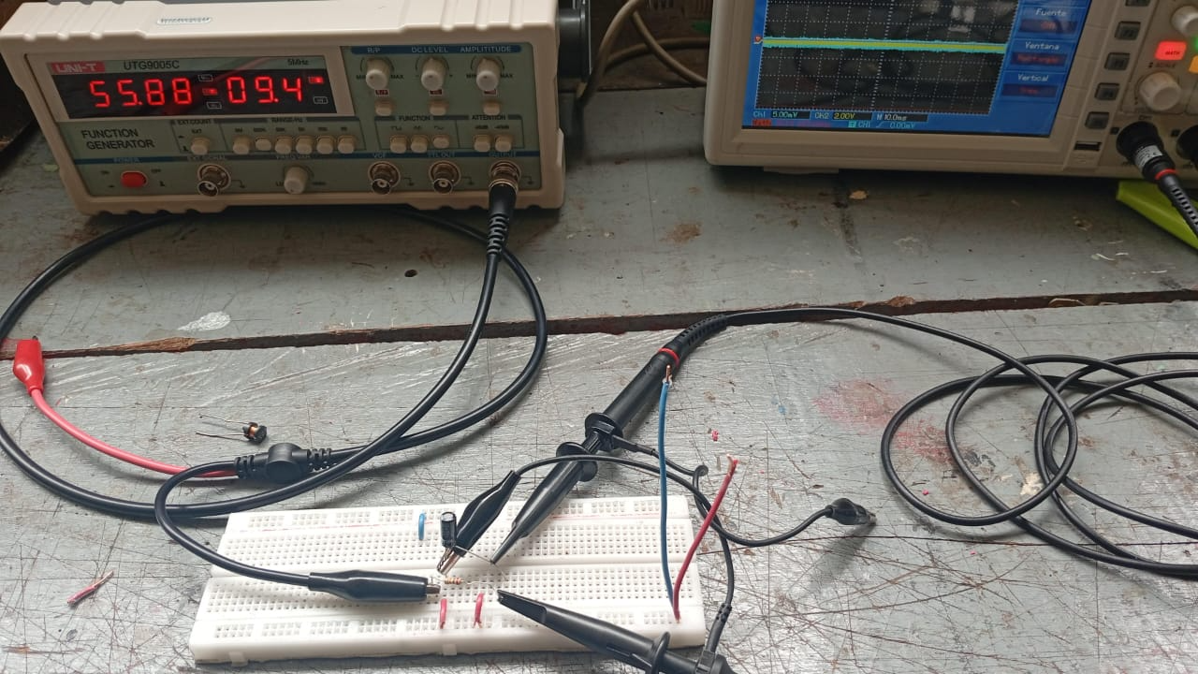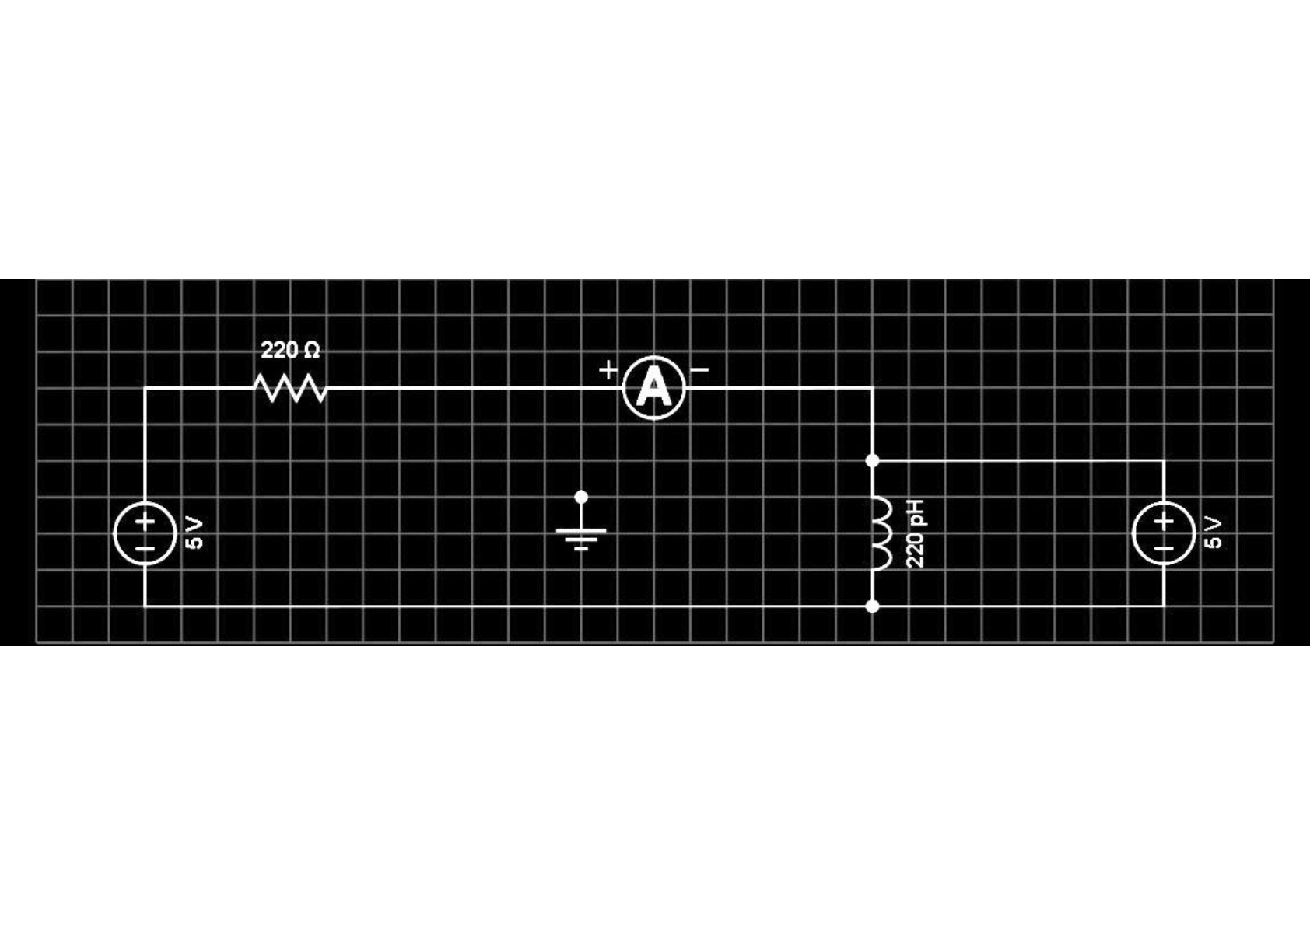
Descripción del circuito y del montaje experimental
La práctica consiste en el análisis de un circuito eléctrico alimentado por una fuente de 5 V de corriente continua (CC). El circuito está formado por una resistencia de 220 Ω conectada en serie con una bobina (inductor) de 220 µH, además de un amperímetro encargado de medir la corriente total que circula por el circuito.
Cuando la fuente suministra energía, la corriente eléctrica fluye a través de la resistencia y posteriormente por la bobina, formando un circuito cerrado. La resistencia limita la corriente y produce una caída de tensión, mientras que la bobina almacena energía en forma de campo magnético y se opone a los cambios bruscos de corriente.
En el esquema también se observa una conexión a tierra como referencia eléctrica del circuito. El amperímetro se encuentra conectado en serie para registrar el valor de la corriente que atraviesa todos los componentes.
La segunda imagen muestra el montaje real realizado en laboratorio sobre una protoboard. Se pueden observar los cables de conexión, las puntas de prueba de los instrumentos de medición y los equipos electrónicos utilizados para verificar el comportamiento del circuito. Entre ellos se encuentran una fuente de alimentación y equipos de medición que permiten registrar valores de voltaje y corriente durante la práctica.

Objetivo de la práctica
- Analizar el comportamiento de una resistencia y una bobina conectadas en serie.
- Medir la corriente que circula por el circuito.
- Comparar el circuito teórico con el montaje físico realizado en laboratorio.
- Comprender el efecto de la inductancia en circuitos eléctricos.

Componentes utilizados
- Fuente de alimentación de 5 V CC.
- Resistencia de 220 Ω.
- Bobina (inductor) de 220 µH.
- Amperímetro.
- Protoboard.
- Cables de conexión.
- Instrumentos de medición electrónica.
Circuito 5
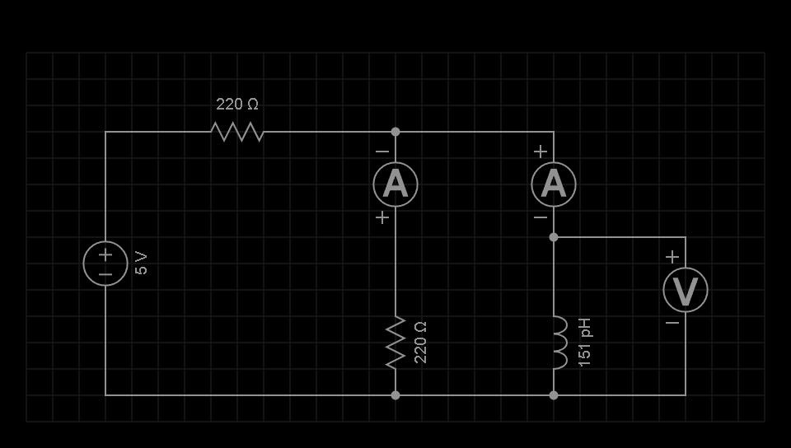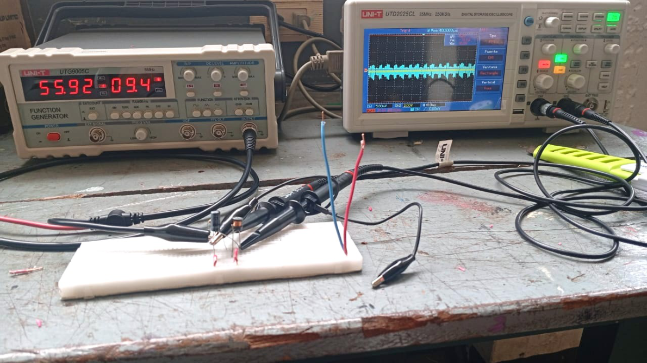

Descripción del circuito
Este circuito eléctrico está alimentado por una fuente de corriente continua de 5 V y está diseñado para analizar la distribución de corriente y voltaje en una red con componentes pasivos.
La corriente sale del terminal positivo de la fuente y atraviesa una resistencia de 220 Ω conectada en serie, cuya función es limitar el flujo de corriente en el circuito. Después de esta resistencia, el circuito se divide en dos ramas paralelas.
En la primera rama se encuentra otra resistencia de 220 Ω, acompañada de un amperímetro que mide la corriente que circula por dicha rama. Esta resistencia ofrece una oposición al paso de la corriente y provoca una caída de tensión proporcional a su valor.
En la segunda rama se encuentra una bobina (inductor) de 151 µH, junto con un segundo amperímetro que mide la corriente que atraviesa el inductor. La bobina almacena energía en forma de campo magnético y se opone a los cambios bruscos de corriente.
Además, un voltímetro está conectado en paralelo con la bobina para medir la diferencia de potencial entre sus terminales.

Objetivo del circuito
Este montaje permite estudiar el comportamiento de circuitos con ramas paralelas, observando cómo se reparte la corriente entre una resistencia y un inductor, así como medir el voltaje presente en la bobina. Es un ejercicio útil para comprender conceptos de corriente, voltaje, resistencia e inductancia en circuitos eléctricos y electrónicos.

Componentes utilizados
- Fuente de alimentación: 5 V CC
- Resistencia 1: 220 Ω
- Resistencia 2: 220 Ω
- Inductor (bobina): 151 µH
- 2 amperímetros
- 1 voltímetro
- Conductores de conexión

Circuito 6

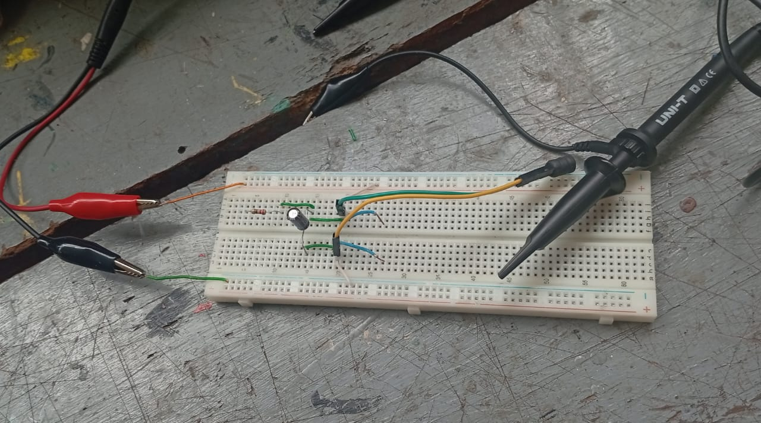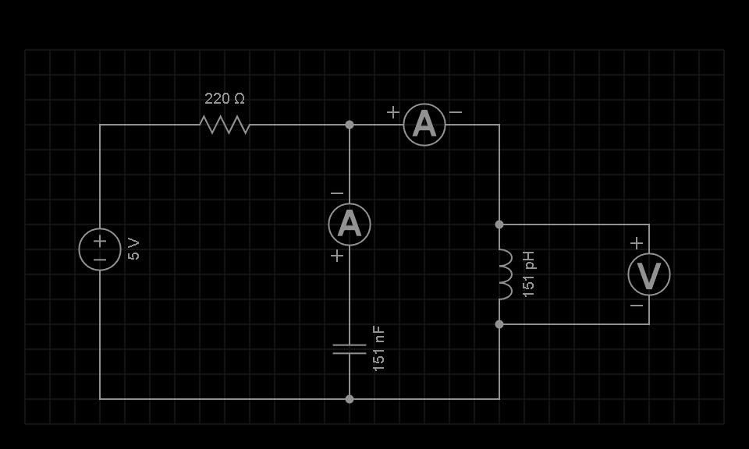

Descripción del circuito
Este ejercicio muestra un circuito eléctrico alimentado por una fuente de 5 V. El circuito está compuesto por una resistencia de 220 Ω, un condensador de 151 nF y una bobina (inductor) de 151 pH.

Componentes del circuito
- Fuente de alimentación: suministra un voltaje de 5 V al circuito.
- Resistencia de 220 Ω: limita el paso de la corriente eléctrica y protege los demás componentes.
- Condensador de 151 nF: almacena energía en forma de campo eléctrico y se encuentra conectado en una rama paralela.
- Inductor de 151 pH: almacena energía en forma de campo magnético y se encuentra en la rama principal del circuito.
- Amperímetros: se utilizan para medir la corriente eléctrica que circula por las diferentes ramas del circuito.
- Voltímetro: está conectado en paralelo con el inductor para medir la diferencia de potencial (voltaje) sobre este componente.

Funcionamiento
Cuando la fuente de 5 V energiza el circuito, la corriente sale del terminal positivo y atraviesa la resistencia de 220 Ω. Después, la corriente se divide en dos caminos: uno que pasa por el condensador y otro que circula por el inductor. Los amperímetros permiten medir la corriente en cada rama, mientras que el voltímetro registra el voltaje presente en el inductor.
Este tipo de circuito se utiliza para estudiar el comportamiento de los componentes pasivos (resistencias, capacitores e inductores) y analizar cómo se distribuyen la corriente y el voltaje en circuitos eléctricos y electrónicos.

Conclusiones
- Se logró analizar correctamente circuitos de corriente alterna y continua.
- Los instrumentos de medición permitieron verificar el comportamiento de las señales eléctricas.
- La práctica ayudó a fortalecer los conocimientos sobre componentes pasivos y análisis de circuitos.
- El laboratorio permitió comprender mejor el funcionamiento de los montajes eléctricos.

